

საქართველოს ოკუპირებული ტერიტორიებიდან დევნილთა, შრომის, ჯანმრთელობისა და სოციალური დაცვის სამინისტრო

პროექტი

„დევნილთა კომპაქტური განსახლების ობიექტებში საერთო სარგებლობისა და წითელ ხაზებში მოქცეული მიწის ნაკვეთის ბინათმესაკუთრეთა ამხანაგობებისთვის გადაცემა და საცხოვრებელი ფართების იძულებით გადაადგილებული პირებისთვის დაკანონება“

2019 წელი

სარჩევი

შესავალი
1. პროექტის მიზნები
2. პროექტის არსი (მთავარი სამოქმედო არეალი)
3. რეგისტრაციის გეგმა
3.1.სამუშაო აღწერილობა
3.2.სამუშაო ჯგუფები და მათი სამოქმედო არეალი
4. პროექტის სტრუქტურა და მონაწილეები
4.1 პროექტის მონაწილეთა უფლებამოსილებანი და მოვალეობები
5. თანამშრომელთა შერჩევა, მათი პროფესიული და ფუნქციური გადამზადება (ტრენინგი/სემინარები)
6. ბიუჯეტი
7. მარაგის შესყიდვა
8. პროექტის განხორციელების დაფინანსების წყარო
9. პროექტის განხორციელების ვადები
10. პროექტის განხორციელებასთან დაკავშირებული რისკები
11. სამუშაო პროცესის დაწყებისათვის საჭირო ქმედებები
12. პროექტის შედეგები
დასკვნა

შესავალი
საკუთრების უფლების სათანადოდ დაცვისა და განხორციელების კუთხით ჩვენს სახელმწიფოს აღებული აქვს მნიშვნელოვანი პასუხისმგებლობა როგორც ეროვნული, ასევე საერთაშორისო საკანონმდებლო დონეზე. ჩვენი პროექტიც სწორედ ამ პასუხისმგებლობის ნაწილია, რომლის მიზანს წარმოადგენს თანასაკუთრების აღიარება და ყველა იმ სიკეთითა და უპირატესობით სარგებლობა, რასაც თანასაკუთრება შემდგომში წარმოშობს. ეს არის დემოკრატიული პროცესის ჯაჭვში ერთ-ერთი მნიშვნელოვანი რგოლი, რომელმაც სახელმწიფო პოლიტიკა საკუთრების უფლების აღიარების კუთხით უნდა დახვეწოს და განავითაროს. თემას განსაკუთრებულ ბუნებას სძენს მოქალაქეთა განსაკუთრებული სეგმენტი, რომელსაც წარმოადგენს იძულებით გადაადგილებული პირები, რომელთა საკუთრების უფლებები ყველაზე მეტად რთულ მდგომარეობაშია ისტორიული რეალობისა და ოკუპაციის ვითარებიდან გამომდინარე. ამიტომ ამ მიმართულებით მუშაობა სახელმწიფოს მნიშვნელოვანი პრიორიტეტია, რასაც მოწმობს 2015 წლის 17 აგვისტოს ურთიერთანამშრომლობის მემორანდუმი, რომელიც გულისხმობს ეკონომიკისა და მდგრადი განვითარების სამინისტროს დაქვემდებარებაში არსებული ს.ს.ი.პ. „სახელმწიფო ქონების ეროვნულ სააგენტოს“, ლტოლვილთა და განსახლების სამინისტროს და იუსტიციის სამინისტროს დაქვემდებარებაში არსებული ს.ს.ი.პ. „საჯარო რეესტრის ეროვნული სააგენტოს“ შორის ურთიერთანამშრომლობას დევნილთა განსახლების ობიექტებში ბინათმესაკუთრეთა ამხანაგობების შექმნის ხელშეწყობას, მათთვის გადასაცემი საერთო სარგებლობის ფართების იდენტიფიცირებას, გადაცემის უზრუნველყოფას და ბინათმესაკუთრეთა ამხანაგობებისათვის გადაცემული საერთო სარგებლობის ფართებზე, კანონმდებლობით დადგენილი წესით, მათი საკუთრების უფლების რეგისტრაციას.
ბინათმესაკუთრეთა ამხანაგობის საკითხი მოწესრიგებულია „ბინათმესაკუთრეთა ამხანაგობის შესახებ“ საქართველოს კანონის შესაბამისად, რომლის მიზანია ბინათმესაკუთრეთა ამხანაგობის წევრთა საერთო ქონების მართვის, ექსპლუატაციისა და განვითარების სამართლებრივი პირობების უზრუნველყოფა. ბინათმესაკუთრეთა ამხანაგობა მოქალაქეთა და სახელმწიფო და ადგილობრივ დაწესებულებათა შორის ურთიერთობის გავრცელებულ, ცივილურ და მოქნილ ფორმას წარმოადგენს, რომელსაც მნიშვნელოვანი ამინდის შექმნა შეუძლია დემოკრატიული პროცესების ხელშეწყობასა და განვითარებაში.
როგორც ზემოთ აღინიშნა, მოცემული პროექტი სახელმწიფოს ეროვნული სტრატეგიის შემადგენელი ნაწილია და მისი წარმატებით განხორციელება მოაგვარებს ისეთ რთულ და დღემდე გადაუჭრელ პრობლემებს როგორებიცაა: დევნილი მოსახლეობისთვის საერთო სარგებლობის ფართების გადაცემა, საერთო სარგებლობის სრული აღწერა და ნახაზების შესაბამისობაში მოყვანა კორპუსში არსებულ ფაქტობრივ მდგომარეობასთან. ასევე წითელი ხაზებისა და მასზე განთავსებული შენობა-ნაგებობის კონფიგურაციის კორექტირება არსებული ვითარების შესაბამისად.
პროექტი მოიცავს კონკრეტულ დროსა და ვადებში და გონივრულად გაწერილ ყველა აქტივობას, რამაც საბოლოოდ სრულად უნდა აღმოფხვრას დევნილთათვის საერთო სარგებლობის გადაცემასთან დაკავშირებული ყველა პრობლემა და გამოასწოროს წითელ ხაზებთან დაკავშირებული ხარვეზები.
ამ პროექტის ერთ-ერთი ყველაზე მთავარი და მნიშვნელოვანი მიღწევა იქნება დევნილთა კომპაქტური ჩასახლებების სრული აღწერა, რომელიც ჯერ არ განხორციელებულა და გულისმობს სახელმწიფო ბალანსზე არსებული და კერძო საკუთრებაში მოქცეული ფართების იდენტიფიკაციასა და დეტალურ ინვენტერიზაციას. აღნიშნულის არარსებობა სერიოზულ პრობლემებს წარმოშობს საცხოვრებელი ფართების დაკანონების კუთხით და მნიშვნელოვნად აჭიანურებს პროცესს. ყველაფრის პარალელურად, დაკანონებაზე მუშაობისას გვიხდება წარსულში დაშვებული ხარვეზების გამოსწორება, რაც დამატებით რესურსსა და ძალისხმევას საჭიროებს, ართულებს დაკანონების პროცესს. რაც ყველაზე მთავარია, პროექტი არ შემოიფარგლება ერთჯერადი, ერთ კონკრეტულ შედეგზე მიმავალი მიზნით და ის ითვალისწინებს ყველა რისკსა და აუცილებლობას, რათა საბოლოოდ აღნიშნული პროექტის დასრულების შემდეგ თითოეულ კომპაქტურთან მიმართებით შეიქმნას სრული და სუფთა სურათი, ყოველგავრი ხარვეზების მაქსიმალური გამორიცხვით. რა თქმა უნდა, ეს არ გულისხმობს მარტივ გზას, თუმცა მოცემული პროექტის ამბიციაა, რომელიც შესაბამის გეგმასა და ნაბიჯებს ემყარება, საერთო სარგებლობისა და წითელი ხაზების საკითხთან დაკავშირებული პრობლემების სრულად აღმოფხვრა და დევნილი ოჯახებისთვის კომფორტული სივრცის შეთავაზება ყველა იმ სიკეთის მისაღებად, რასაც საერთო საკუთრებით სარგებლობა მოიცავს.
ყოველივე ზემოაღნიშნული მსჯელობა ვფიქრობთ, რომ განსაკუთრებულ მნიშვნელობას სძენს აღნიშნულ პროექტს და შეუქცევადს ქმნის პროექტის წარმატებით განხორციელების პერსპექტივას.

- პროექტის მიზნები
პრივატიზაცია , საერთო სარგებლობის ფართების (მაგ: დერეფნები, სხვენები, სარდაფი და სხვ.) და წითელ ხაზებში მოქცეული მიწის ნაკვეთების ბინათმესაკუთრეთა ამხანაგობისათვის საკუთრებაში გადაცემა ამ პროექტის მიზნებისთვის, წარმოადგენს საქართველოს ოკუპირებული ტერიტორიებიდან იძულებით გადაადგილებულ პირთა-დევნილთა მიმართ „იძულებით გადაადგილებულ პირთა-დევნილთა მიმართ 2019-2020 წლებში სახელმწიფო სტრატეგიის განხორციელების სამოქმედო გეგმის დამტკიცების შესახებ“ საქართველოს მთავრობის 2018 წლის 31 დეკემბრის N2566 განკარგულებით გათვალისწინებული გრძელვადიანი განსახლების ერთ-ერთ საშუალებას.
საკუთრება, ამ შემთხვევაში, კონკრეტულად, საერთო საკუთრება წარმოადგენს საკვანძო გზას ყველა საზოგადოებრივ სიკეთესა და სარგებელთან მისასვლელად ეს ყველაფერი კი მიიღწევა მეტი სარგებლის, ნაკლები ბიუროკრატიის, ფართო არჩევანისა და თავისუფალი შესაძლებლობების პირობებში.
პროექტით გათვალისწინებულ მნიშვნელოვან მიზნებს წარმოადგენს:
- დევნილთა განსახლების ობიექტში არსებული დაურეგისტრირებელი, კერძო საკუთრებად რეგისტრირებული, სახელმწიფო საკუთრებად რეგისტრირებული და საერთო სარგებლობის ფართების ფართების იდენტიფიცირება და სრული აღწერა. ოდენობისა და რაოდენობის მითითებით. რაც საბოლოოდ სრულ სურათს შექმნის შენობა-ნაგობობაში განთავსებულ ფართებზე;
- პროექტის განხორციელების ეტაპზე, დევნილთა განსახლების ობიექტში სახელმწიფო საკუთრებად რეგისტრირებული ფართების დევნილი ოჯახებისათვის კერძო საკუთრებაში გადაცემა;
- დევნილთა განსახლების ობიექტში საერთო სარგებლობის ფართების გადაცემა ბმა-ის წევრთა საცხოვრებელი პირობების (მათ შორის კომუნალური და ინფრასტრუქტურული პირობები) გაუმჯობესების მიზნით, რაც ხელს შეუწყობს დევნილებს შორის საყოფაცხოვრებო კონფლიქტების პრევენციას და შემდგომში მათ მშვიდობიან თანაარსებობას;
- დევნილთა განსახლების ობიექტში წითელი ხაზებისა და მასზე განთავსებული შენობა-ნაგებობის კონფიგურაციის კორექტირება ფაქტობრივი მდგომარეობის შესაბამისად და შემდგომში ამხანაგობისთვის საკუთრებაში გადაცემა;
- ბინათმესაკუთრეთა ამხანაგობების გაძლიერება დევნილთა კომპაქტურ ობიექტებში;

2. პროექტის განხორციელების გზები
პროექტის განხორციელების პროცესი მოიცავს შემდეგ ეტაპებს:

  - კომპაქტურად განსახლებული ობიექტების სახელმწიფო საკუთრებად რეგისტრაციისათვის თანხმობის მოპოვება ს.ს.ი.პ. „სახელმწიფო ქონების ეროვნული სააგენტოდან“;
  - კომპაქტურად განსახლებულ ობიექტებზე სრული ინფორმაციის მოძიება „საჯარო რეესტრის ეროვნული სააგენტოდან“ და/ან სხვადასხვა დაწესებულებებიდან (რეგისტრირებულ მონაცემებზე და სქემატურ ნახაზებზე);
  - ობიექტზე ვიზიტი და სიტუაციური ნახაზის მომზადება (სრული კომპაქტურის);
  - ნახაზების კამერალური დამუშავება (დადარება რეესტრიდან და/ან სხვადასხვა დაწესებულებებიდან მოპოვებულ ინფორმაციასთან);
  - კომპაქტური ობიექტების სიტუაციური ნახაზის დახაზვა რეგისტრირებული და არარეგისტრირებული მონაცემებისა და საერთო სარგებლობის გამოკვეთით;
  - ნახაზების დარეგისტრირება ს.ს.ი.პ. „საჯარო რეესტრის ეროვნულ სააგენტოში“ სახელმწიფო საკუთრებად და შემდეგ ამხანაგობების საკუთრებაში გადაცემა;
  - ყოველივე ზემოაღნიშნული პროცედურების გავლის შემდეგ წითელ ხაზებში მოქცეული მიწის ნაკვეთის ამხანაგობისთვის კერძო საკუთრებაში გადაცემა;

3. რეგისტრაციის გეგმა

დევნილთა განსახლების ობიექტებში საცხოვრებელი და საერთო სარგებლობის ფართების სახელმწიფო საკუთრებად რეგისტრაცია მოითხოვს შემდეგი სამუშაოების ჩატარებას:

ა) კომპაქტური ობიექტის დეტალური შესწავლა, ინფორმაციის წინასწარი გამოთხოვა სხვადასხვა დაწესებულებიდან და დამუშავება;
ბ) ვიზიტების დაგეგმვა და ამხანაგობის წევრების წინასწარ ინფორმირება ვიზიტის თაობაზე;
გ) ადგილზე ვიზიტის დროს იდენტიფიკაცია რეგისტრირებული და არარეგისტრირებული საცხოვრებელი და საერთო სარგებლობის ფართების;
დ) პროფაილინგი (საჭიროების შემთხვევაში);
ე) რეგისტრირებულ ფართებში მონაცემებში ხარვეზების იდენტიფიცირება და აღმოფხვრა;
ვ) ნახაზის დამუშავება საცხოვრებელი ფართების სახელმწიფო საკუთრებად სარეგისტრაციოდ და/ან ხარვეზის გასასწორებლად (ასეთის არსებობის შემთხვევაში);
ზ) ნახაზების დამუშავება საერთო სარგებლობის ფართების სახელმწიფო საკუთრებად რეგისტრაციის მიზნით და შემდეგ ეტაპზე ამხანაგობების საკუთრებაში გადაცემა;
თ) ხარვეზის არსებობის შემთხვევაში, წითელი ხაზებისა და მასზე განთავსებული შენობა-ნაგებობის კონფიგურაციის კორექტირება ფაქტობრივი მდგომარეობის შესაბამისად და შემდეგ წითელ ხაზებში მოქცეული მიწის ნაკვეთის ამხანაგობისთვის საკუთრებაში გადაცემა.

3.1. სამუშაოს აღწერილობა
დევნილთა განსახლების ობიექტებში საცხოვრებელი და საერთო სარგებლობის ფართების იდენტიფიცირება/აზომვას განახორციელებს 12(თორმეტი) სამუშაო ჯგუფი, რომელიც დაკომპლექტდება 3(სამი) წევრისაგან: ჯგუფის უფროსის და ორი აზომვითი სამუშაოების განმახორციელებელი სპეციალისტისგან.
3.1.1. ჯგუფის უფროსი - გეგმავს და კონტროლს უწევს საველე ვიზიტებს; აწარმოებს შესრულებული სამუშაოს ყოველკვირეულ აღრიცხვას და აწვდის მონაცემებს მიმართულების ხელმძღვანელებს; აწარმოებს საერთო სარგებლობისა და საცხოვრებელი ფართებისათვის დასარეგისტრირებლად დოკუმენტაციის შეკრება/შედგენას და შესაბამისი მიმართულების მიცემას სათანადო უწყებებში; ამზადებს შესაბამის დოკუმენტაციას საერთო სარგებლობის ფართების დევნილთათვის კერძო საკუთრებაში გადაცემის თაობაზე; საჭიროების შემთხვევაში, ითხოვს სხვადასხვა უწყებებიდან და/ან ფიზიკური და იურიდიული პირებისგან პროექტისათვის საჭირო დოკუმენტაციებს; კონსულტაციას უწევს მოქალაქეებს და აწვდის საჯარო ინფორმაციას; აქტიურად თანამშრომლობს მიმართულების ხელმძღვანელებთან და ოპერატიულად აწვდის ინფორმაციას პრობლემურ სიტუაციებთან მიმართებაში შემდგომი რეაგირებისათვის; უზრუნველყოფს საველე ჯგუფის მიერ მომზადებული დოკუმენტაციის ელექტრონული ფორმატითა და დედნების სახით შენახვა ინვენტარიზაციას; საჭიროების შემთხვევაში გადის ობიექტებზე.
3.1.2. აზომვითი სამუშაოების სპეციალისტი - ახორციელებს წინასწარ მოპოვებული მასალების საფუძველზე ობიექტის შესწავლა; ობიექტზე გასვლა და მთლიანი ობიექტის სიტუაციური ნახაზის შედგენას; იდენტიფიცირებას რეგისტრირებული და არარეგისტრირებული ფართების; იდენტიფიცირებას დაკანონებული და დაუკანონებელი ფართების; აზომვა - პროფაილინგს; მასალების კამერალური დამუშავება და ჯგუფის ხელმძღვანელზე გადაცემას. (სარეგისტრაციო ან/და ხარვეზის გაწორება, რეგ. მონაცემებში ცვლილება); შესრულებული სამუშაოს აღწერას და ყოველი თვის ბოლოს საველე ჯგუფების მიმართულების ხელმძღვანელთან სრული ინფორმაციის მიწოდებას ელექტრონული მასალების..

3.2. სამუშაო ჯგუფები და მათი სამოქმედო არეალი
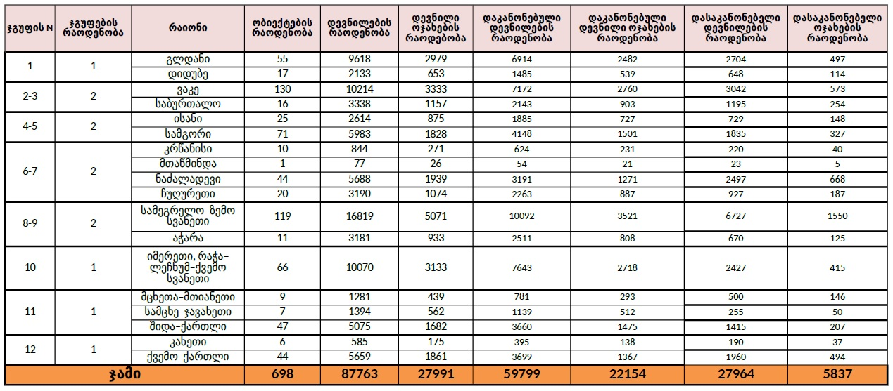

4. პროექტის სტრუქტურა და მონაწილეები
პროექტის ფარგლებში, დევნილთა განსახლების ობიექტებში არსებული საცხოვრებელი და საერთო სარგებლობის ფართების სახელმწიფოზე რეგისტრაციის მხარდაჭერას უზრუნველყოფს სამინისტრო.
უშუალოდ ობიექტების იდენტიფიკაციასა და საცხოვრებელი და საერთო სარგებლობის ფართების სახელმწიფოზე რეგისტრაციის პროცესს, წარმართავს და კოორდინაციას გაუწევს პროექტის მმართველი ჯგუფი, რომელიც დაკომპლექტდება პროექტის მენეჯერის, მისი ასისტენტებისა და კონკრეტული მიმართულებების ხელმძღვანელებისაგან.
პროექტს ხელმძღვანელობს და მართავს პროექტის მენეჯერი, რომელიც ანგარიშვალდებულია საქართველოს ოკუპირებული ტერიტორიებიდან დევნილთა, შრომის, ჯანმრთელობისა და სოციალური დაცვის მინისტრისა და მისი მოადგილეების წინაშე. მიმართულების ხელმძღვანელები და მენეჯერის ასისტენტები ექვემდებარებიან პროექტის მენეჯერს, ხოლო მიმართულების ხელმძღვანელები თავის მხრივ ხელმძღვანელობენ სამუშაო ჯგუფებს და რეგისტრატორს. სამუშაო ჯგუფებს ხელმძღვანელობენ სამუშაო ჯგუფის უფროსები, რომლებიც ანგარიშვალდებულნი არიან მიმართულების ხელმძღვანელებისა და პროექტის მენეჯერის მიმართ.

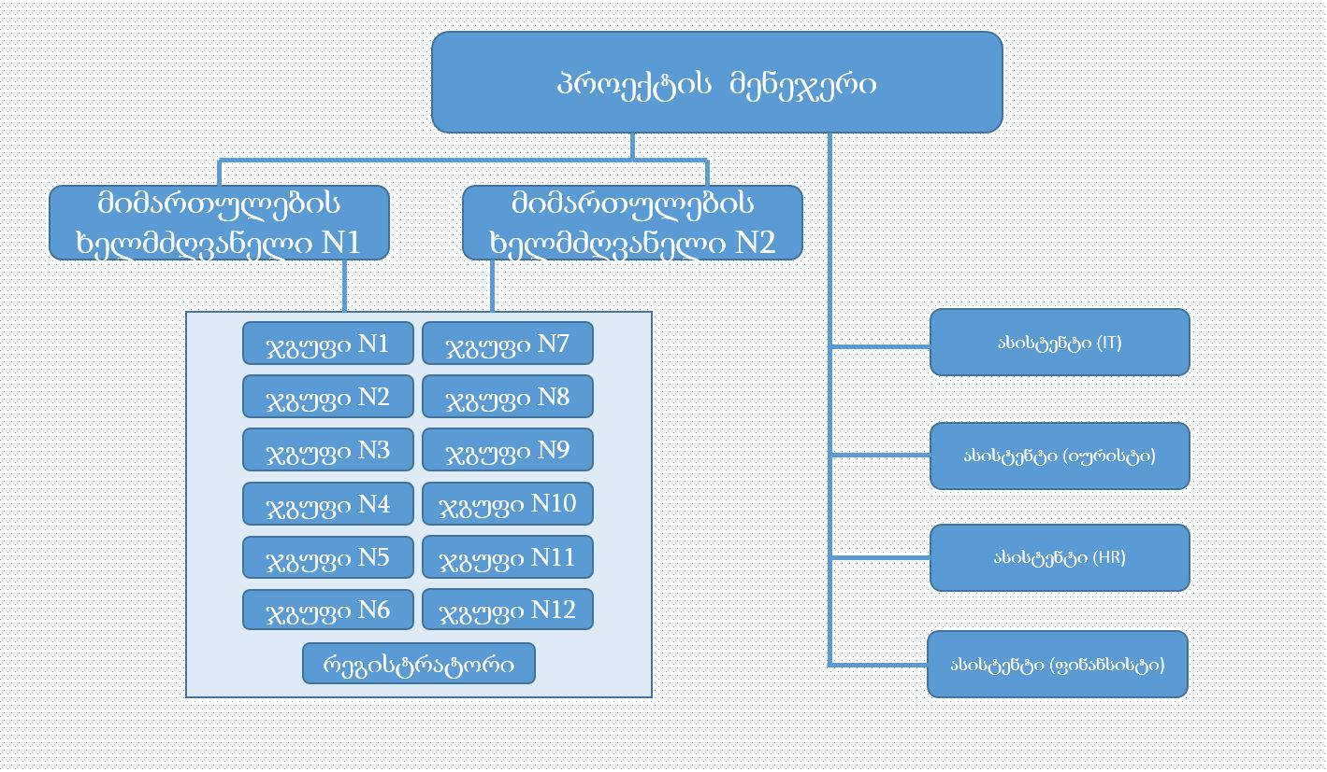

4.1. პროექტის მენეჯერის ფუნქციებია:

ა) პროექტის ეფექტური მმართვის უზრუნველყოფა;
ბ) კოორდინირების სისტემის დამყარება და შენარჩუნება;
გ) პროექტის მსვლელობისას წამოჭრილი პრობლემების აღმოფხვრის მიზნით, შესაბამისი რეკომენდაციებისა და დირექტივების გაცემა;
დ) შესასრულებელი სამუშაოების მონიტორინგი და ანალიზი;

4.2. პროექტის მენეჯერის ასისტენტები:

ა) პროექტის იურისტის ფუნქციებია:

ა.ა) პროექტის წარმართვისათვის შესაბამისი სამართლებრივი აქტების მომზადება;
ა.ბ) პროექტის მიმდინარეობისას წარმოქმნილ სამართლებრივ დავებზე შესაბამისი რეკომენდაციების და წინადადებების მომზადება;
ა.გ) პროექტის მენეჯერის, მისი ასისტენტებისა და კონკრეტული მიმართულებების ხელმძღვანელების სამართლებრივი კონსულტაცია;

ბ) IT-სპეციალისტის ფუნქციებია:
ბ.ა) პროექტის ინფორმაციულ-ტექნოლოგიური მხარდაჭერა;
ბ.ბ) სამუშაო ჯგუფების პროგრამული უზრუნველყოფა;

გ) ადამიანური რესურსების მართვის სპეციალისტის ფუნქციებია:
გ.ა) კადრების შერჩევის მიზნით, კონკურსის გამოცხადებისა და ჩატარების ორგანიზება;
გ.ბ) შერჩეულ კანდიდატებთან შესაბამისი ხელშეკრულებების გაფორმება;
გ.გ) შერჩეულ კანდიდატთა უნარ-ჩვევების ასამაღლებლად ტრეინინგების დაგეგმვა/ორგანიზება;

დ) პროექტის ფინანსისტის ფუნქციებია:
დ.ა) სახელმწიფო შესყიდვებისათვის ხელშეკრულებების მომზადება/გაფორმება;
დ.ბ) ბუღალტრული აღრიცხვა/ანგარიშგება;

4.3. მიმართულების ხელმძღვანელები:
ა) სახელმწიფო ქონების რეგისტრაციის მიმართულების ხელმძღვანელის ფუნქციებია:
ა.ა) შენობა-ნაგებობებისა და მასში არსებული საცხოვრებელი და საერთო სარგებლობის ფართების რეგისტრაციის დაგეგმვა, მართვა და მონიტორინგი;
ა.ბ) სარეგისტრაციო წარმოების შეჩერებისა და უარის თქმის შესახებ გადაწყვეტილებების დადგენილი ხარვეზების იდენტიფიცირება და შესაბამისი გადაწყვეტილებების მიღება;
ა.გ) დევნილთათვის გადმოცემული სახელმწიფო ქონების აღრიცხვა/მონიტორინგი;

ბ) საველე სამუშაოების მიმართულების ხელმძღვანელის ფუნქციებია:
ბ.ა) შიდა და საკადასტრო აზომვითი სამუშაოების დაგეგმვა, მართვა და მონიტორინგი;
ბ.ბ) დევნილთათვის განსახლების ობიექტებში მცხოვრებ დევნილთა პროფაილინგის დაგეგმვა, მართვა და მონიტორინგი;
ბ.გ) პროექტის მსვლელობისას სტატისტიკების წარმოება.

4.4. რეგისტრატორი:
ა) სახელმწიფო ფართების რეგისტრაცია;
ბ) ნახაზების და ხელშეკრულებების სარეგისტრაციოდ მიღება;

5. თანამშრომელთა შერჩევა, მათი პროფესიული და ფუნქციური გადამზადება (ტრენინგი/სემინარები)
ჯგუფების დასაკომპლექტებლად, კვალიფიციური კადრების მოზიდვისათვის,უნდა გამოცხადდეს კონკურსი. პროექტის დაწყებამდე მმართველი ჯგუფის მიერ უნდა ჩატარდეს ტრეინინგი საჭირო უნარჩვევებისა და შესასრულებელი სამუშაოს სრულყოფილად შესწავლის მიზნით, ასევე უნდა მოეწყოს საველე - პრაქტიკული სწავლება.
პროექტის ხანგრძლივობა განისაზღვრება 12(თორმეტი) თვით, რომლის პერიოდში 12(თორმეტი) ჯგუფი მოახდენს დევნილთა განსახლების ობიექტებში საცხოვრებელი და საერთო სარგებლობის ფართების იდენტიფიცირებას და სახელმწიფო საკუთრებად რეგისტრაციისათვის გათვალისწინებული ამოცანების შესრულებას.
პროექტის ეფექტურად განხორციელებისათვის, უნდა შეირჩეს მაღალკვალიფიციური კადრები. კადრების შერჩევა უნდა განხორციელდეს ორ ეტაპად: გასაუბრება და პრაქტიკული დავალების შესრულება.
შერჩეული თანამშრომლებისათვის უნარ-ჩვევების გამომუშავების მიზნით, ჩატარდება, როგორც თეორიული, ისე პრაქტიკული ტრეინინგი.
მიზანშეწონილია პროექტში დასაქმებულ იქნენ კადრები, რომელთაც აქვთ დევნილთა საკითხებზე და უძრავი ქონების სფეროში მუშაობის გარკვეული გამოცდილება. ასევე მიზანშეწონილია სამინისტროში არსებული კადრების პროექტში ჩართულობა.
პროექტის მიმართულების ხელმძღვანელები, ზემოთ ჩამოთვლილი ფუნქცია/მოვალეობების გარდა, უზრუნველყოფენ მათი მიმართულებების შესაბამისი ტრეინინგების ჩატარებას, როგორც თეორიული, ასევე პრაქტიკული კუთხით.

6.ბიუჯეტი

პროექტის ბიუჯეტი შეადგენს 1 697 326.00 (მილიონ ექვსასოთხმოცდაჩვიდმეტი ათას სამასოცდაექვსი) ლარს.
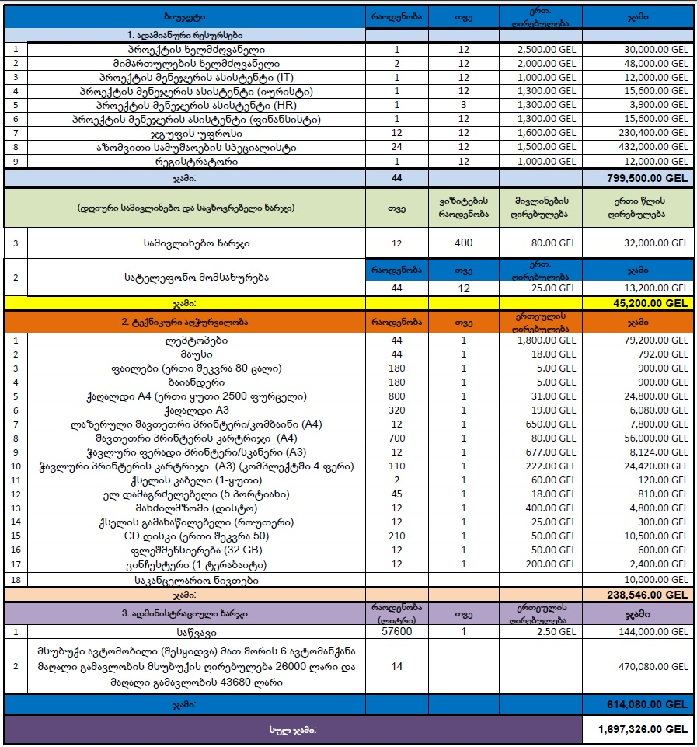

7. მარაგის შესყიდვა
პროექტის დაწყებამდე, მინიმუმ ორი კვირით ადრე, კანონმდებლობით დადგენილი წესით, შესყიდულ უნდა იქნას პროექტის ბიუჯეტით გათვალისწინებული ტექნიკური აღჭურვილობა და სხვა ინვენტარი.
თითოეული სამუშაო ჯგუფი უნდა აღიჭურვოს შემდეგი ინვენტარით:

ა) 1 - მსუბუქი ავტომობილი;
ბ) 3 ცალი - პორტატული კომპიუტერი;
გ) 3 ცალი - მაუსი;
დ) 1 ცალი - შავთეთრი პრინტერი (A4);
ე) 1 ცალი - ფერადი პრინტერი (A3);
ვ) საკანცელარიო ნივთები;
ზ) 1 ცალი - მანძილმზომი (დისტო);
თ) 1 ცალი- ქსელის გამანაწილებელი (როუთერი);
ი) ქსელის კაბელი.

8. პროექტის განხორციელების დაფინანსების წყარო
პროექტით გათვალისწინებული ღონისძიებები დაფინანსდება „საქართველოს 2020 წლის სახელმწიფო ბიუჯეტის შესახებ“ საქართველოს კანონით სამინისტროსთვის გამოყოფილი შესაბამისი ასიგნებებით.

9.პროექტის განხორციელების ვადები

პროექტით გათვალისწინებული ღონისძიებები განხორციელდება 2019 წლის 1 ოქტომბრიდან 12 თვის განმავლობაში.

10. პროექტის განხორციელებასთან დაკავშირებული რისკები.

პროექტის განხორციელების პროცესს ყოველთვის თან ახლავს სირთულეები, რთულად გადასალახავი ბარიერები, დამატებითი და ხელოვნური ხელშემშლელი ფაქტორები, რაც აბრკოლებს პროექტის წარმატებით განხორციელების ოპერატიულობას და ახანგრძლივებს ვადების საკითხს. ბუნებრივია, რომ ჩვენი ვალდებულებაა, მაქსიმალურად განვსაზღვროთ პროექტის ყველა სირთულე და მოვძებნოთ მისი გადაჭრის გზა. პროექტის განხორციელების პროცესში შესაძლოა, წარმოიშვას პრობლემები შემდეგი მიმართულებებით:
ა) არასაკმარისი ინფორმაცია ობიექტის შესახებ (ტექნიკური თვალსაზრისით);
ბ) მოსახლეობის მხრიდან გამიზნულად ხელის შეშლა;
გ) ობიექტზე(ებზე) სხვადასხვა მიზეზებით ვერშესვლა აზომვითი სამუშაოების შესასრულებლად;
დ) სამუშაო პროცესში სხვა გაუთვალისწინებელი სიტუაცია.
რისკების შესამცირებლად გასატარებელი ღონისძიებებისთვის საჭირო რესურსები გათვალისწინებულ იქნა ზემოთ წარმოდგენილ ბიუჯეტში. შეფერხებებმა შესაძლოა გამოიწვიოს პროექტის განხორციელების ვადების გადაწევა.

11. სამუშაოს პროცესის დაწყებისათვის საჭირო ქმედებები

პროექტით გათვალისწინებული პროცესების განსახორციელებლად, აუცილებელია მისი სამართლებრივი უზრუნველყოფა, რომელიც გულისხმობს მინისტრის შესაბამისი სამართლებრივი აქტების მომზადება/გამოცემას.
საქართველოს მთავრობის განკარგულების საფუძველზე, მუნციპალიტეტებს უნდა ეთხოვოს სამუშაო ჯგუფების მხარდაჭერა და მათი უზრუნველყოფა, (საოფისე ფართის გამოყოფა, ტექნიკური დახმარება და სხვ.) პროექტით დადგენილი ვადების განმავლობაში.

პროექტით დაგეგმილი სამუშაოების შესრულებისათვის საჭიროა საჯარო რეესტრთან მიღწეულ იქნას შეთანხმება, სახელმწიფო ქონების სარეგისტრაციოდ საჭირო პროგრამების („მაძებარა“, „ატომი“) დამთვალიერებლის სტატუსით წვდომის უზრუნველსაყოფად. ტექნიკური აღრიცხვის არქივიდან სრული ინფორმაციის მიღება დევნილთა განსახლების ობიექტებზე. დამისამართების პროექტის ფარგლებში განხორციელებული აღწერა-ინვენტარიზაციის შედეგად შექმნილი სიტუაციური ნახაზები, ასევე შიდა აზომვითი სქემები და ინფორმაცია მესაკუთრეების შესახებ.

ს.ს.ი.პ. „სახელმწიფო ქონების ეროვნულ სააგენტოდან“ საერთო სარგებლობის ფართების სახელმწიფო საკუთრებად რეგისტრაციისათვის თანხმობის მიღება.

ყველა ზემოთ წარმოდგენილ ქმედებებს უზრუნველყოფს სამინისტრო საკუთარი რესურსებით.

12. პროექტის შედეგები

მოცემული პროექტის მიზანი რეალიზდება კონკრეტულ შედეგებში, რომელიც გულისხმობს საერთო სარგებლობის და საცხოვრებელი ფართების რეგისტრაციას, ბინათმესაკუთრეთა ამხანაგობისთვის და დევნილთათვის საკუთრების გადაცემას. რაც შემდგომში განავითარებს მათ ურთიერთობებს დაწესებულებებთან (სახელმწიფო, ადგილობრივი) და გაამარტივებს ამხანაგობისთვის საერთო პრობლემების მოგვარების საკითხს. შედეგი აისახება კონკრეტულ ციფრებში, რომელიც გულისხმობს თითოეული დევნილისთვის სარგებელს და დამატებით სხვა სარგებლის შექმნის პერსპექტივას. პროექტი კი საბოლოოდ გულისხმობს ზუსტად გამოხატულ კონკრეტულ შედეგებს. კერძოდ, პროექტის წარმატებით განხორციელების შემთხვევაში:

- დევნილთა განსახლების 698 ობიექტში (ყოფილი დევნილთა კომპაქტურად განსახლების ობიექტებში) რეგისტრირებული და დაურეგისტრირებელი ფართები იდენტიფიცირებულია და აღწერილია;

- შენობა/ნაგებობებში დაურეგისტრირებელი ფართები რეგისტრირებულია, შემდგომში დევნილთათვის საკუთრებაში გადაცემის მიზნით;

- შენობა/ნაგებობებში არსებული საერთო სარგებლობის ფართები რეგისტრირებულია, შემდგომში დევნილთათვის საკუთრებაში გადაცემის მიზნით;

- დევნილთა განსახლების 698 ობიექტში არსებული რეგისტრირებული საცხოვრებელი ფართები გადაეცეს დევნილ ოჯახებს; ასეთი დევნილი ოჯახების რაოდენობა შეადგენს დაახლოებით 2000 -2500 ოჯახს;

- დევნილთა განსახლების ობიექტებში არსებული საერთო სარგებლობის ფართები გადაეცემა ამხანაგობებს, რაც შესაძლებლობას მისცემს ამხანაგობას ისარგებლონ იმ ბენეფიტებით, რომელიც გათვალისწინებულია ადგილობრივი მუნიციპალიტეტის მიერ (მაგ.: შეაკეთონ სახურავი, მოაწესრიგონ კანალიზაცია და ა.შ.);

- შენობა/ნაგებობებში არსებული სადავო საკითხებზე, რომლებიც დაკავშირებულია ფართის არასწორ რეგისტრაციასთან, გადაწყვეტილებას მიიღებს ამხანაგობა დამოუკიდებლად, დევნილთა ინტერესების გათვალისწინებით;

- 27991 დევნილი ოჯახი ისარგებლებს ყველა იმ სერვისით, შესაძლებლობითა და უპირატესობით რასაც გულისხმობს საერთო საკუთრება;

- დევნილთა კომპაქტური განსახლების ობიექტებში არსებული წითელ ხაზებში მოქცეული მიწის ნაკვეთის ამხანაგობისთვის გადაცემა. ხარვეზების დადგენის შემთხვევებში, წითელი ხაზებისა და მასზე არსებული შენობა-ნაგებობის კონფიგურაციის კორექტირება ფაქტობრივი მდგომარეობის შესაბამისად და შემდეგ ამხანაგობისთვის გადაცემა;

- პროექტით გათვალისწინებული ყველა აქტივობის განხორციელების შემდეგ სრულად აღწერილი და იდენტიფიცირებულია ყველა ფართი (სახელმწიფო, კერძო, საერთო), გამოსწორებულია წარსულში დაშვებული ხარვეზები, ყველაფერი შესრულებულია ფაქტობრივი მდგომარების შესაბამისად, სრულად აღმოფხვრილია წითელ ხაზებთან დაკავშირებული ყველა პრობლემა;

- ამხანაგობები მზად არიან მარტივად და დაუბრკოლებლად ისარგებლონ ყველა ის სერვისი და ბენეფიტი, რასაც მათ კანონი სთავაზობს, რადგან საერთო სარგებლობასთან დაკავშირებული ყველა ტექნიკური და სამართლებრივი პრობლემა სრულად აღმოფხვრილია.

ჩამოთვლილი აქტივობები კი თავის მხრივ დევნილთა კომპაქტურ დასახლებაში არსებულ ამხანაგობებისთვის არის შესაძლებლობა:
- საერთო სარგებლობასთან დაკავშირებული ყველა სერვისისა და შესაძლებლობის გამოყენება ბმა-ის წევრებითვის;
- კანონისმიერ ჩარჩოებში მოქცეული ურთთიერთობები ბმა-ის წევრებსა და სახელმწიფო/ადგილობრივ დაწესებულებებს შორის და მათი ეფექტური და ოპერატიული კომუნიკაციის შესაძლებლობა;
- სხვადასხვა პროექტისა და აქტივობის განხორცილების შესაძლებლობა ბმა-ს წევრებისთვის და ასევე თანადაფინანსებით პროექტების მოზიდვის შანსების შეთავაზება;
- ბმა-ის უფლებებისა და შესაძლებლობების სრულ რეალიზებას, გადაწყვეტილებების მიღებაში მათს ჩართულობასა და მათი როლის გაზრდას;
- ბმა-ის წევრებზე მრავალბინიან საცხოვრებელ სახლთან დაკავშირებული პასუხიმგებლობის გადანაწილებას;
- თავისუფალი, დემოკრატიული და კანონიერ ჩარჩოებში მოქცეული ურთიერთობები სახელმწიფო/ადგილობრივ დაწესებულებებსა და ბმა-ის წევრებს შორის;
- არსებული ვითარებიდან გამომდინარე, არსებული ხელოვნური ბარიერების კანონისმიერი გზით რღვევის შესაძლებლობა ბმა-ისთვის.

საერთო საკუთრების ფართების რეგისტრაცია იძულებით გადაადგილებული პირებისათვის იქნება მნიშვნელოვანი ინსტრუმენტი მათთვის სასიცოცხლოდ მნიშვნელოვანი სხვადასხვა პრობლემის გადასაჭრელად, დევნილი თემის გასაძლიერებლად და მათი თვითკმარობის უზრუნველსაყოფად. რაც საბოლოოდ დახვეწს პრობლემების ოპერატიულად იდენტიფიცირებისა და მათზე ეფექტურად რეაგირების მექანიზმებს. დევნილი მოსახლეობა შეძლებს ისარგებლოს იმ პროექტებითა და შესაძლებლობებით, რომლებიც აქამდე მათთვის მიუწვდომელი იყო საერთო სარგებლობის პრობლემის არსებობიდან გამომდინარე. პროექტით გათვალისწინებული შედეგების წარმატება განაპირობებს საზოგადოების აქტიურ ჩართულობას და მათი თანამონაწილეობით კონკრეტული პრობლემების გადაწყვეტის საქმეში მათს როლს, რაც, თავის მხრივ, მოქალაქეობრივი თვითშეგნების ამაღლების კუთხით მნიშვნელოვანი ნაბიჯი იქნება.

დასკვნა

აღნიშნული პროექტით მიღებული სარგებლის განგრძობითი ხასიათი ხაზს უსვამს მის მნიშვნელობას. რაც გულისხმობს შემდეგს, საერთო სარგებლობაში არსებულ ფართებთან დაკავშირებული პრობლემების იდენტიფიცირება, მათი აღმოფხვრა და მოგვარება იქნება გაცილებით ოპერატიული და ეფექტური, მოიხსნება ბიუროკრატიული პრობლემები და მოქალაქეები სხვადასხვა დაწესებულებასთან გვერდის ავლით, გაცილებით უფრო ეფექტურად და ოპერატიულად შეძლებენ თავიანთი პრობლემების მოგვარებას, რაც, თავის მხრივ, ხელს შეუწყობს დავების წარმოშობის რისკის შემცირებას და ადმინისტრაციული ორგანოების განტვირთას ზედმეტი პასუხისმგებლობისგან.

